**BÀI 2 .HÌNH THANG**

**A. TÓM TẮT LÝ LUYẾT**

|  |
| --- |
| **1. Định nghĩa:** Hình thang là một tứ giác có 2 cạnh đối song song với nhau.  AB // CD => ABCD là hình thang  Hoặc AC // BD => ABCD là hình thang.  **2.Tính chất:**  Nếu một hình thang có hai cạnh đáy bằng nhau thì hai cạnh bên song song nhau.  Nếu một hình thang có hai cạnh bên song song nhau thì 2 đáy bằng nhau.  **3. Hình thang vuông:**  Hình thang vuông là hình thang có một góc vuông.  **4. Hình thang cân:**  Tứ giác ABCD là hình thang cân  **\* Tính chất: Trong hình thang cân:**  + Hai cạnh bên bằng nhau  + Hai đường chéo bằng nhau  **\* Dấu hiệu nhận biết:**  + Hình thang có hai đường chéo bằng nhau là hình thang cân.  + Hình thang có hai góc kề một cạnh đáy bằng nhau là hình thang cân. |

**B. BÀI TẬP ÁP DỤNG**

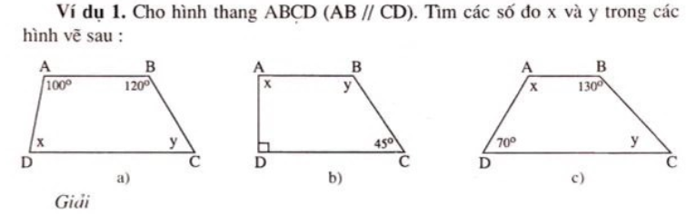

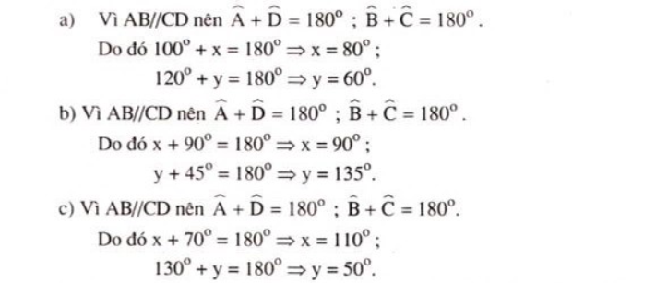

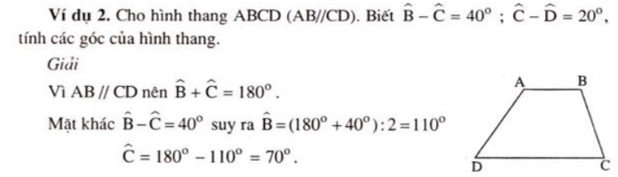

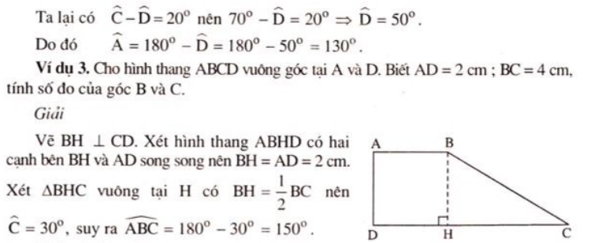

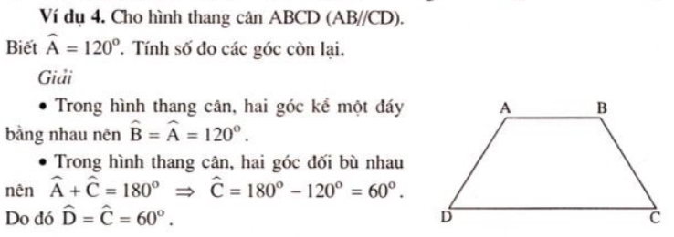

**C. BÀI TẬP TỰ LUYỆN**

**Bài 1.**Tứ giác ABCD có AB = BC và AC là phân giác của góc A. Chứng minh rằng ABCD là hình thang.

**Bài 2.** Cho tứ giác ABCD có AD = DC, đường chéo AC là phân giác góc Â. Chứng minh rằng ABCD là hình thang.